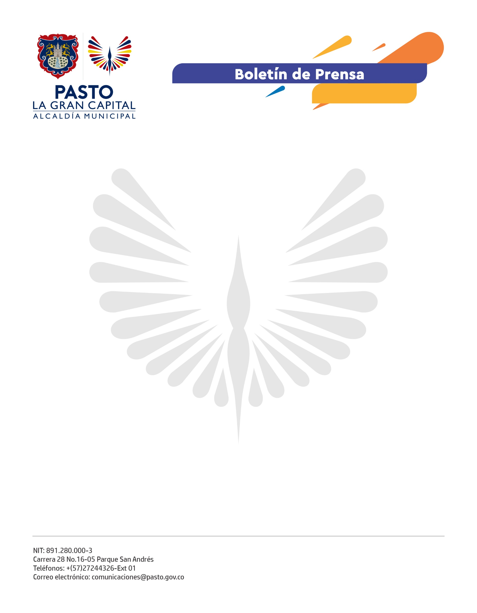
No. 511
11 de octubre de 2021

ALCALDE DE PASTO ANUNCIA QUE COMIENZA PLAN DE INTENSIFICACIÓN DE VACUNACIÓN CONTRA EL COVID-19

Con el acompañamiento del jefe de la oficina de Gestión Territorial Emergencias y Desastres del Ministerio de Salud y Protección Social, Luis Fernando Correa Serna y de la referente nacional PAI-Covid-19, Martha Marín; el Alcalde de Pasto Germán Chamorro De La Rosa presentó el Plan de Intensificación de Vacunación masiva contra el covid-19 en el municipio.

“Es un trabajo articulado entre el Ministerio de Salud, la institucionalidad, el sector privado, aseguradores y prestadores. Por eso, el llamado a la comunidad que aún falta por vacunarse es a que se anime y acuda a los puntos disponibles en la ciudad, para que hasta final de octubre, se incrementen las coberturas de vacunación”, dijo el delegado del ministerio.

El objetivo es realizar en la ciudad una vacunación masiva con varios propósitos, el más importante, lograr a fin de año una inmunidad colectiva o de rebaño del 70% de la población del departamento de Nariño y en Pasto.

El Alcalde Germán Chamorro De La Rosa destacó el trabajo con los gremios y empresa privada para avanzar con ellos en un plan de incentivos, el incremento de puntos adicionales de vacunación en sitios estratégicos de la ciudad en articulación con los aseguradores y las acciones coordinadas entre las Secretarías de Salud y Educación, para la realización de jornadas en las instituciones educativas con el fin de inmunizar a la población mayor de 12 años, previa autorización de los padres de familia a través del consentimiento informado.

Finalmente, el Mandatario Local recalcó la labor articulada entre el Ministerio de Salud y Protección Social, gobierno departamental y municipal, para avanzar en la vacunación y reiteró la invitación a la ciudadanía, para que acuda a los sitios de vacunación donde se contará con los biológicos disponibles.

